Informe del Observatorio de Salud y Bienestar
El Observatorio de Salud y Bienestar en Colombia tiene como propósito analizar de forma conjunta los datos abiertos del sistema de salud del país. Su foco principal es el estudio de la afiliación al sistema de salud a partir de la BDUA, junto con el seguimiento de la prestación de servicios y la vigilancia de eventos en salud pública.
El proyecto tiene como insumo principal la Base de Datos Única de Afiliados (BDUA), que reúne la información de todas las personas afiliadas tanto al régimen contributivo como al subsidiado. Con esta base se busca:
- Describir a la población afiliada según edad, sexo, territorio y condición socioeconómica.
- Evaluar la cobertura y las desigualdades en la afiliación y en el acceso a los servicios de salud.
- Detectar brechas entre territorios, regímenes, EPS y distintos grupos poblacionales.
- Producir información útil para la planeación territorial y el diseño de políticas públicas orientadas a la equidad.
En el repositorio se incluye un Informe de Viabilidad de los datasets BDUA, en el que se describen por separado los conjuntos de datos del régimen contributivo y del subsidiado, sus variables principales, fortalezas y limitaciones, así como los posibles usos de cada uno dentro del Observatorio.
Rol del “control de cambios”
Previo a la descripción formal, la Figura 1 resume el flujo del control de cambios entre dos cortes mensuales de la BDUA. Muestra cómo se descargan los datasets, se generan identificadores únicos, se combinan las bases y se comparan los registros para identificar altas, bajas y modificaciones, como apoyo visual para entender el proceso.
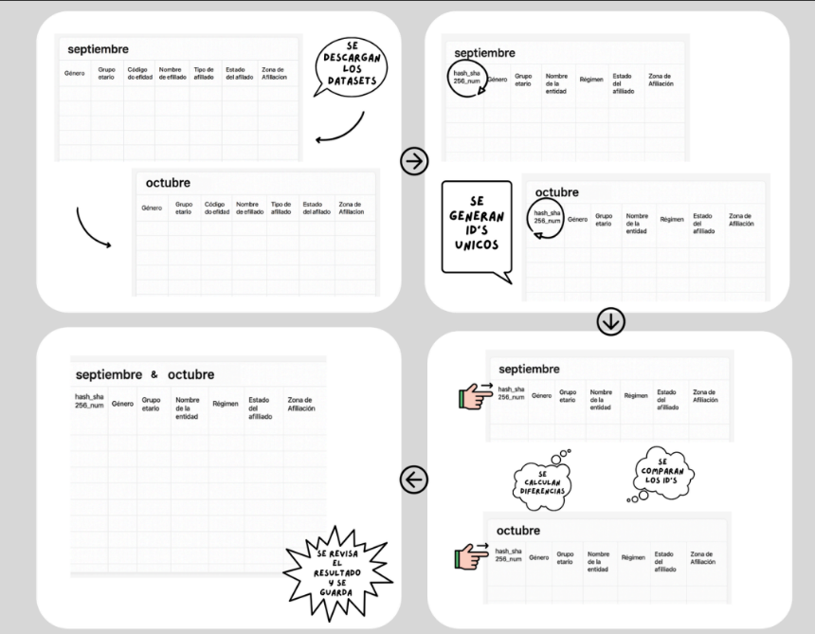

Figura 1: Esquema del control de cambios BDUA.
Dado que los datasets BDUA tienen una actualización mensual, el proyecto incluye un proceso de control de cambios que permite hacer un seguimiento sistemático a la evolución de la información. Este control de cambios cumple varias funciones:
Trazabilidad de las actualizaciones
- Dejar constancia de qué archivos se descargan en cada momento (fecha y corte de referencia).
- Anotar cuándo se ejecuta el proceso de actualización y qué parámetros se utilizan.
Comparación entre cortes (antes vs. después)
- Comparar una base “anterior” con la base “nueva” del mismo dataset (BDUA contributivo de agosto vs. septiembre).
- Identificar registros nuevos, registros eliminados y modificaciones en variables clave (estado de afiliación, EPS, municipio, régimen, etc.).
Detección de anomalías y aseguramiento de calidad
- Verificar si hay cambios inesperados en el número total de registros por EPS, departamento o municipio.
- Detectar casos atípicos (por ejemplo, aumentos o disminuciones abruptas de afiliados en un territorio).
- Facilitar la revisión de inconsistencias ya descritas en el informe de viabilidad, por ejemplo afiliados fallecidos que siguen activos o duplicidades asociadas a movimientos entre EPS.
Generación de salidas resumidas para el equipo de análisis
- Crear tablas agregadas con la diferencia de afiliados por régimen, EPS, departamento y municipio.
- Alimentar el Tablero del Observatorio y los notebooks de análisis con información ya depurada y documentada.
En la gestión del proyecto, este control de cambios actúa como una auditoría técnica sobre las descargas de datos y como una capa de control y orden de la información antes de que sea utilizada en los análisis sustantivos.
Flujo de trabajo del control de cambios
A partir de la organización del repositorio (carpetas Análisis, Tablero, notebooks y el script csv_to_parquet.py) y de las actividades que se han venido desarrollando, el flujo del control de cambios se puede sintetizar así:
Descarga de las bases BDUA desde datos abiertos
- Se descargan los archivos CSV del régimen contributivo y subsidiado desde el Portal de Datos Abiertos de Colombia.
- Cada archivo se guarda siguiendo una convención de nombres que incluye el tipo de régimen y la fecha/corte.
Conversión y organización interna de archivos
- Se usa el script csv_to_parquet.py para convertir los CSV pesados a formato Parquet, optimizado para análisis y lectura eficiente.
- Esta etapa incluye estandarización básica de tipos de datos (fechas, códigos de departamento/municipio, variables categóricas).
Selección de bases a comparar (antes vs. después)
- El equipo define explícitamente qué dos cortes se comparan.
- Se identifica la clave o conjunto de variables que permiten seguir a un afiliado en el tiempo.
Cálculo del control de cambios
Conceptualmente, el proceso realiza al menos tres operaciones:
- Altas: registros que están en la base nueva y no estaban en la base anterior (nuevos afiliados, traslados de otros regímenes, etc.).
- Bajas: registros que estaban en la base anterior y ya no aparecen en la base nueva (retiros, fallecidos, cambios de régimen, depuraciones).
- Cambios de estado/atributos: registros que permanecen, pero cambian variables importantes.
Estos resultados se resumen en tablas agregadas, por ejemplo:
- Diferencia neta de afiliados por EPS y régimen.
- Cambios de afiliados por departamento/municipio.
- Cambios en la composición por tipo de afiliado (cotizante/beneficiario) o por nivel Sisbén en el caso del subsidiado.
Registro y documentación del control de cambios
- Se genera un archivo de salida (CSV/Parquet) con el detalle de las altas, bajas y modificaciones.
- Se documenta en un registro de control (puede ser una tabla o un log) la fecha de ejecución, el nombre de los archivos comparados, el responsable y un breve comentario sobre el resultado.
- Este registro de control de cambios se vincula con los notebooks en la carpeta Análisis y con los insumos del Tablero, de manera que cualquier visualización o indicador tenga un respaldo explícito de qué corte de datos está usando.
Uso de los resultados en el Observatorio
- Los resultados del control de cambios alimentan los análisis de cobertura y equidad, permitiendo identificar tendencias reales y descartar cambios que se deban solo a ruido o errores de carga.
- También sirven para planear actualizaciones del tablero y definir cuándo es pertinente publicar nuevos indicadores o informes.
Logros asociados al control de cambios
En el estado actual del repositorio se pueden destacar varios logros alineados con este proceso:
- Formalización de un flujo reproducible para la descarga y procesamiento de las bases BDUA, reforzado por el uso de scripts específicos (como csv_to_parquet.py) y la organización por carpetas (Análisis, notebooks, Tablero).
- Enfoque explícito en la calidad de los datos, documentando desde el informe de viabilidad la existencia de duplicados, inconsistencias en estados de afiliados y problemas con codificación territorial, que precisamente son aspectos que el control de cambios ayuda a monitorear en el tiempo.
- Base sólida para el Observatorio, en la medida en que cada actualización de datos queda acompañada por un registro de qué cambió y dónde, favoreciendo la transparencia y la trazabilidad de los análisis.

Conclusiones
El Observatorio de Salud y Bienestar en Colombia tiene como una base técnica para el análisis de la afiliación al sistema de salud en Colombia a partir de los datasets BDUA. El componente de control de cambios es un eje fundamental para garantizar que el Observatorio no solo describa la situación en un corte estático, sino que también pueda seguir la evolución temporal de la cobertura, identificar anomalías y asegurar la calidad de la información que alimenta los tableros y los informes.
El uso sistemático de la BDUA en el Observatorio permite pasar de un enfoque meramente descriptivo a uno orientado a la identificación de brechas y patrones de inequidad en la afiliación y el acceso a servicios de salud. Esto ofrece insumos concretos para la planeación territorial, la priorización de poblaciones y la formulación de políticas públicas basadas en evidencia.
La integración entre el control de cambios, los notebooks de análisis y los tableros de visualización fortalece la trazabilidad y reproducibilidad del trabajo del Observatorio. Contar con cortes de datos claramente documentados y procesos estandarizados de depuración y seguimiento mejora la confiabilidad de los indicadores y facilita la actualización periódica de los productos analíticos.

